
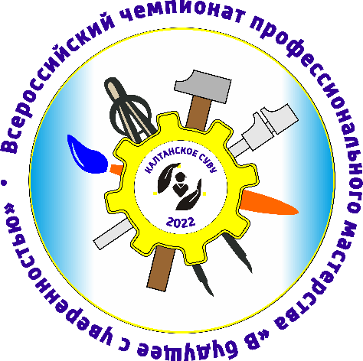

Специальные правила компетенции
«Малярные и декоративные
работы»
для дистанционно-очного
формата

Принципы проведения соревнований в дистанционно-очном формате
Конкурсанты выполняют задания на оборудованной площадке в своём специальном учебно-воспитательном учреждении.
Эксперты осуществляют приёмку площадок, контроль проведения работ, дистанционную поддержку конкурсантов находясь на единой площадке.
Актуальное конкурсное задание выдаётся конкурсантам 25 октября 2022 г.
Соревнования проводятся в один день, начало соревнований для всех регионов по московскому времени. Один конкурсант выполняет конкурсное задание в течении 1-го дня.
Для оценки работ конкурсантов производится пересылка фото каждого модуля и видео выполненного конкурсного задания в разных ракурсах на единую площадку, на которой эксперты будут проводить оценку выполненных работ. Работы должны прийти на площадку не позднее 3х часов после окончания выполнения конкурсного задания.

Эксперты
- Главный эксперт выполняет функции организации и проведения приёма площадок конкурсантов, контроля процесса проведения соревнований и их оценки.
- Оценивающие эксперты выполняют функции контроля процесса проведения соревнований и оценки работ конкурсантов.
- Эксперты, сопровождающие конкурсантов, обеспечивают на местах контроль за общей организацией работы площадки и осуществляют сбор необходимых протоколов и другой документации, на камеру проводят оценку Конкурсного задания, видео которого и документация будут отправлены пакетом в электронном формате.
- Технический эксперт площадки участника выполняет функции сдачи площадки и поддержания её работоспособности в процессе проведения соревнований, а также отправки протоколов и другой документации, фото и видео выполненного КЗ.
- Технический эксперт площадки-организатора соревнований выполняет функции сдачи площадки, поддержания её работоспособности в процессе проведения соревнований, а также консультационную поддержку ГЭ, Оценивающим экспертам и техническим экспертам на площадках участников.

Подготовка
  - Приём площадок конкурсантов производится 24 октября 2022 года посредством видеосвязи, согласно графику Организаторов Чемпионата. Технический эксперт демонстрирует на камеру наличие необходимого оборудования, его исправность, соответствие схеме технического оснащения площадки, а также проверяется работа всех видеокамер. Заполняется протокол приемки конкурсной площадки, который подписывает на месте Технический эксперт и эксперт, сопровождающий участника. Данный протокол остается до 26 октября на конкурсной площадке для подписания 26 октября. В случае если до дня проведения конкурсных испытаний площадка не будет принята, команда СУВУ не допускается к участию в соревнованиях.

  - Требования к инфраструктуре
- Полное соответствие инфраструктурному листу
- Полное соответствие схеме тип 1 технического оснащения площадки (Приложение 1)
- Стабильность каналов передачи данных и работоспособность всех программ на площадке конкурсанта
- Выполнены требования по видеонаблюдению. Обзор площадки соответствует выставленным требованиям, качество картинки позволяет проводить оценку. Камеры расставлены согласно схеме 1 технического оснащения площадки.
  - Проверка тулбокса производится Оценивающими экспертами в день 24 октября и в день проведения конкурсных испытаний чемпионата. Вся проверка тулбоксов фиксируется на фото и видео. В случае нахождения запрещённых материалов, оснастки, оборудования, инструмент, программ, таковые должны быть удалены с площадки. Если во время чемпионата будут найдены материалы, оснастки, оборудование, инструмент, программы, незафиксированные в рамках проверки тулбокса, или приёмки площадки, то конкурсант дисквалифицируется.
  - Требования по видео/аудио наблюдению:
- Общий обзор площадки:
- Требуется _2_ закрепленных камеры (с указанием при входе на платформу для каждой камеры имен: Наименование СУВУ, камера 1, камера 2).
- Качество видеотрансляции 1800p 24 кадров в секунду
- Расположение камер должно соответствовать указанному на схеме Тип 1 технического оснащения площадки.
- Съёмка и трансляция проводятся, начиная с начала выполнения и до окончания выполнения задания и его фортификацией перед отправкой.
- Возможен просмотр онлайн и так же дальнейший просмотр видеозаписи при оценке.
- Обзор рабочего места конкурсанта
- Требуется вторая камера из двух видеокамер, используемых для обзора площадки
- Качество видеотрансляции 1800p 24 кадров в секунду
- Расположение камер должно соответствовать указанному на плане схеме тип 1 технического оснащения площадки, но месторасположение может быть изменено, для выбора лучшего ракурса для фиксации выполнения работ из-за индивидуальных особенностей площадки.
По распоряжению ГЭ может быть выполнено изменение расположения камер.
Съёмка и трансляция проводятся, начиная с начала выполнения каждого модуля и до окончания выполнения задания и его фортификацией выполнения каждого модуля перед отправкой.
- Возможен просмотр онлайн и так же дальнейший просмотр видеозаписи при оценке.
  - Требования по доступу к записям выполнения работ конкурсантами:
- ГЭ и Оценивающие эксперты имеют полный доступ к просмотру материалов со всех камер.
- Любой человек имеет доступ к просмотру информации с 1 камеры по всем регионам.
  - Требования к цифровым решениям:
- Высокоскоростной интернет.
Наличие ссылки https://demo.trueconf.com/c/malyar для видеоконференцсвязи (выполнения конкурсного задания) с последующей записью.
  - Регистрация и подписываемые протоколы. Все протоколы должны быть отсканированы и направлены на адрес электронной почты chempprofsuvu@gmail.com Сканы протоколов присылаются пакетом вместе с фото каждого модуля и видео выполненного КЗ.
- Протоколы на площадках конкурсантов:
- Протокол ознакомления конкурсантов, экспертов, сопровождающих конкурсантов с рабочей площадкой, с конкурсным документацией, оборудованием и рабочим местом (Приложение 2).
- Протокол приемки конкурсной площадки (Приложение 3).

Проведение
  - Доступ на конкурсную площадку
В момент проведения конкурса на площадке могут находится только участник, технический эксперт и эксперт, сопровождающий конкурсанта в отдельно выделенной зоне общей площадки. Доступ СМИ на площадку также разрешен только с разрешения ГЭ, которое возможно получить в онлайн режиме. Действия СМИ не должны мешать и препятствовать работе видеокамер и работе участника.

  - 24 октября 2022 г.
Данный день выделен для проверки готовности площадок и тестирования систем видеонаблюдения и онлайн связи. Для приемки площадок будет составлен график и назначены ответственные (ГЭ). Максимальное время, отведенное на приемку, 30 минут. По окончании приемки составляется протокол, который остается на конкурсной площадке для подписания 26 октября техническим экспертом и экспертом, сопровождающим конкурсанта. Далее 26 октября протокол сканируется и отправляется по почте chempprofsuvu@gmail.com, оригинал остается у эксперта, сопровождающего конкурсанта.

26 октября 2022 г.
- Проверка «Тулбокса»
- Регистрация конкурсантов на площадках
- Вводные инструктажи
- Ознакомление с конкурсным заданием
- Подписание протоколов
- Выполнение КЗ
- Отправка пакета документации и фото и видеоматериалов.
  - День соревнований

26 октября 2022 г. начинается в согласно программы Чемпионата.
Подготовка рабочего места.
Предоставляют не более 15 минут для подготовки рабочего места, проверки и подготовки инструментов и материалов в соответствии с техническим описанием компетенций. В течение предоставленного времени Конкурсанты под руководством эксперта, сопровождающего участника и Технического эксперта площадки конкурсанта имеют возможность ознакомиться с оборудованием, инструментами, материалами, техническими процессами и опробовать оборудование и материалы, предназначенные для соревнования.
По окончании периода знакомства с рабочим местом Конкурсант должен подписать протокол Подписание протокола ознакомления конкурсантов, экспертов, сопровождающих конкурсантов с рабочей площадкой, с конкурсным документацией, оборудованием и рабочим местом, который удостоверяет, что Конкурсанту были предоставлены все необходимые разъяснения в соответствии с Регламентом и техническим описанием компетенции.
После проведения подготовительных работ ГЭ дает команду «СТАРТ», технический эксперт дублирует команду.
За работой участника наблюдают ГЭ и ОЭ в онлайн режиме и вторая камера показывает рабочую зону вокруг участника. В Дистанционном формате Оценивающие эксперты находятся на рабочих местах в СУВУ – организаторе Чемпионата.
Участник выполняет КЗ. После окончания и уборки рабочего места участник говорит «стоп».
Подходить во время работы к участнику строго запрещено за исключением:
- поломки оборудования;
- грубейших нарушений ТБ.
На все вопросы, которые возникают у участника, можно отвечать за пределами кабинки и под видеокамерой эксперта, которая фиксирует аудио. Все вопросы и действия экспертов должны соответствовать «Специальным правилам компетенции для дистанционно-очного формата».
Если участник заканчивает работу раньше отведённого времени согласно КЗ, он говорит «стоп».
После завершения работы участник покидает площадку.
В течение выполнения конкурсного задания участник предупреждается об окончании времени один раз за 30 минут до окончания работы.
Если во время чемпионата полностью пропала видеосвязь, организаторы должны либо восстановить ее, либо прекратить выполнение КЗ с фотофиксацией выполненного задания и составлением протокола. Проводить работу в отсутствии видеонаблюдения строго запрещено.
Во время проведения чемпионата о всех форс-мажорных ситуациях необходимо сообщать ГЭ.
Участники выполняют конкурсное задание.
Эксперт распечатывает, подписывает, сканирует, отправляет главному эксперту протокол ТБ. Эксперт по завершению выполнения КЗ на площадке выполняет фото выполненных модулей и отправляет на почту chempprofsuvu@gmail.com.

  - Завершение соревновательной части
По завершению соревновательной части, конкурсант покидает площадку.
Эксперт, сопровождающий участника, производит фото фиксацию выполненной работы с использованием контрольно-измерительных инструментов.
В случае отсутствия или недостатка качественных фото и видео проводится дополнительный просмотр видео, далее составляется протокол и принимается решение об оценке или дисквалификации изделия.

Оценка
  - Методы проведения оценки
В Дистанционном формате Оценивающие эксперты наблюдают за работой участника онлайн, с помощью видеотрансляции. Процедура оценки осуществляется с помощью фото отчетов и видеотрансляции с площадки участников.
Эксперт на площадке, организует корректную видеотрансляцию аспектов, путем демонстрационной камеры по сценарию предоставленным управлением компетенции.
Используются рукописные ведомости оценок. Оценивающие эксперты заносят результаты в оценочную ведомость.
Особые правила оценки
При выявлении ошибок в оценке, которые могут трактоваться как умышленные, действует система наказания:
Легкое наказание – предупреждение о аннулирование модуля.
Среднее наказание – аннулирование модуля.
Строгое наказание – участник снимается с участия в финале Чемпионата
  - Трансляция проведения оценки
Трансляция проведения оценки не допустимо.
Доступ к просмотру демонстрации процесса оценки, предоставляется только Оргкомитету Чемпионата
  - Завершение оценки
Проверка внесённых оценок в ведомость экспертами, сопровождающими участников не производится.
Результаты чемпионата подводятся согласно регламенту чемпионата.

Приложение 1
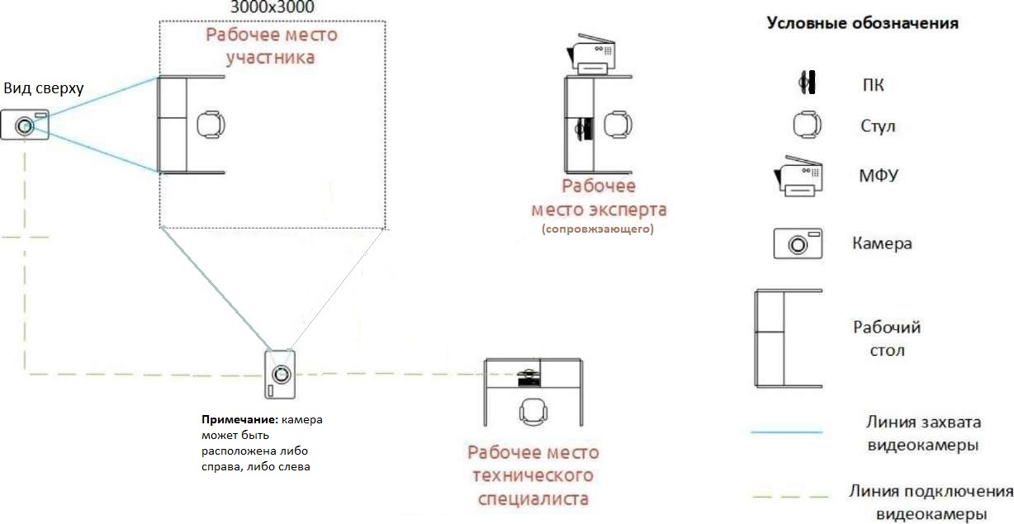

Приложение 2

Протокол
чемпионата «В будущее с уверенностью»
ознакомления конкурсантов, экспертов, сопровождающих конкурсантов с конкурсной документацией, оборудованием и рабочими местами

наименование СУВУ

Название чемпионата: | ФИНАЛ ВСЕРОССИИЙСКОГО ЧЕМПИОНАТА «В БУДУЩЕЕ С УВЕРЕННОСТЬЮ» В ДИСТАНЦИОННО-ОЧНОМ ФОРМАТЕ 25.10.2022-27.10.2022
Компетенция: | Малярные и декоративные работы
ГЭ: | Антон Германович Денисов

Мы. нижеподписавшиеся подтверждаем, что нам была предоставлена возможность полноценно ознакомиться с актуальным конкурсным заданием, критериями опенки, регламентом чемпионата, кодексом этики, а также оборудованием и рабочими местами на конкурсной площадке, протестировать оборудование в течение необходимого для ознакомления времени (не менее 2 часов), получены и изучены инструкции по использованию инструментом, расходными материалами. Конкурсную документацию внимательно изучил, вопросов не имею, умение пользоваться оборудованием и расходными материалами подтверждаю. Инструктаж по Правилам охраны труда получил в полном объеме, обязуюсь соблюдать все требования.

№ п/п. | ФИО участника | Комментарии и недопонимание по полученной информации и инструктажу (если есть) | Подпись

____________________ ___________________
эксперт (сопровождающий) ФИО
26.10.2022

Приложение 3

Протокол
чемпионата «В будущее с уверенностью»
о приемке конкурсной площадки

наименование СУВУ

Название чемпионата: | ФИНАЛ ВСЕРОССИИЙСКОГО ЧЕМПИОНАТА «В БУДУЩЕЕ С УВЕРЕННОСТЬЮ» В ДИСТАНЦИОННО-ОЧНОМ ФОРМАТЕ 25.10.2022-27.10.2022
Компетенция: | Малярные и декоративные работы
ГЭ: | Антон Германович Денисов
Технический специалист Организатора Чемпионата: | Александра Михайловна Щеглова

№ | Показатели | Заключение  Технического администратора площадки  (Да/Нет) | Заключение  Главного эксперта  (Да/Нет)
1. | Оборудование общей зоны в наличии, исправно
2. | Оборудование и инструменты в кабине участника все согласно ИЛ все исправно
3. | Расходный материал в наличии и соответствует всем требованиям
4. | Список оборудования Тулбокса не имеет запрещённого инструмента и приспособлений
5. | Каналы передачи данных и все программы на конкурсной площадке работают стабильно
6. | Камеры видеонаблюдения расставлены согласно плану застройки и требованиям

____________________ ___________________
эксперт (сопровождающий) ФИО
____________________ _________________________
технический эксперт конкурсной площадки ФИО
____________________ А.Г. Денисов
____________________ А.М. Щеглова
26. 10.2022

В случае невозможности проверка видеокамер переносится на 26 октября 2022 г. На площадке в день 24 октября делается фотофиксация с дальнейшим направлением в адрес chempprofsuvu@gmail.com

